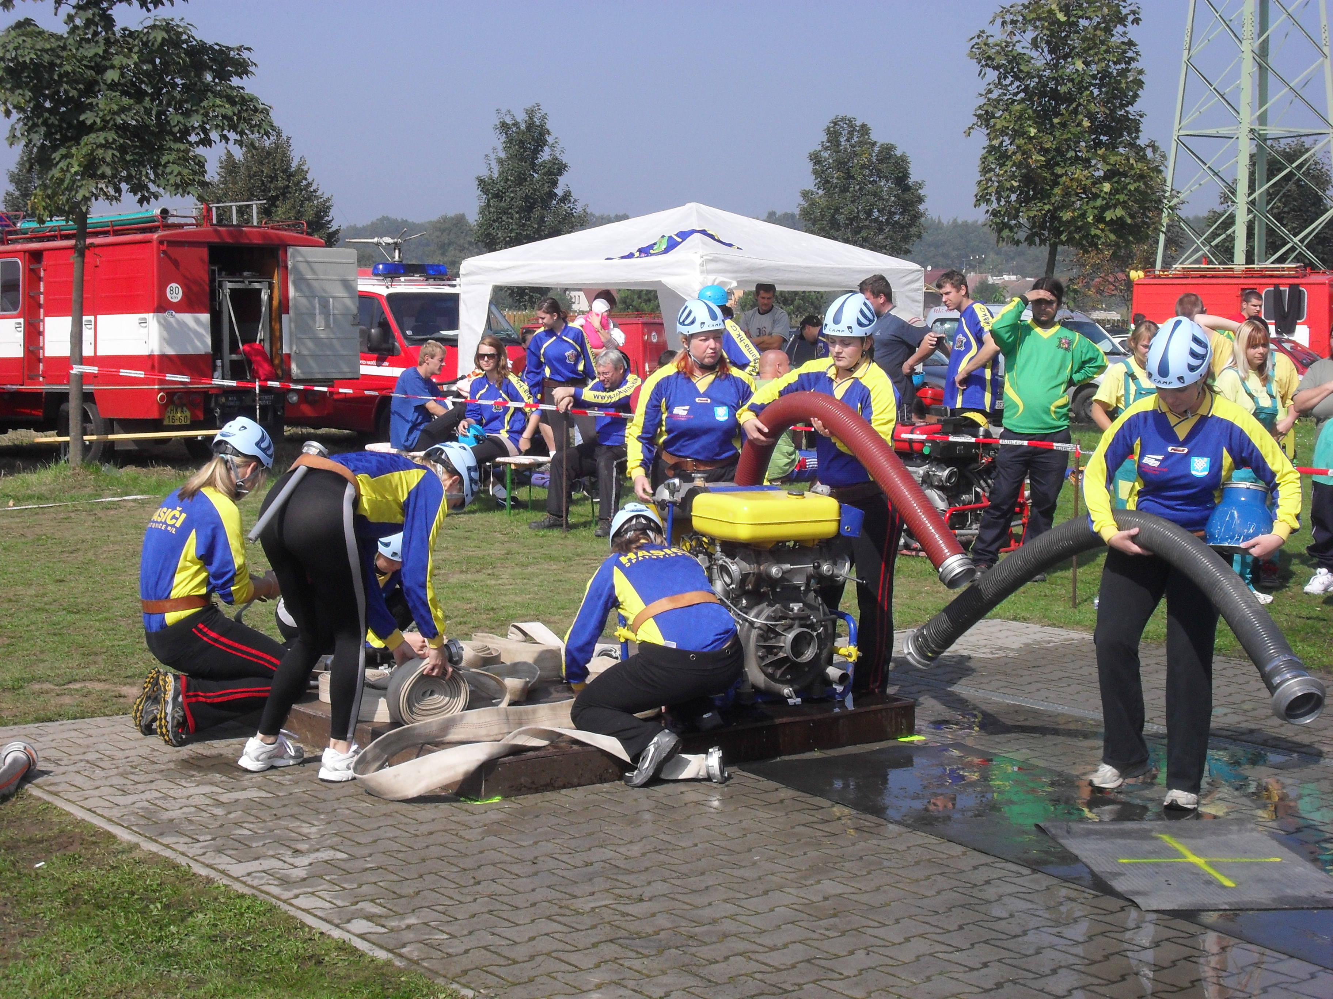
SDH OPATOVICE NAD LABEM

VÁS ZVE NA

KDY ? 28. srpna 2011 - 9 – 9,45h prezence
v 10 hodin zahájení soutěže
KDE ? v areálu za fotbalovým hřištěm

Startovné 200 Kč/družstvo Občerstvení zajištěno!

- soutěž je zařazena do ligy okresu Pardubice
- první kolo dle pravidel ligy okresu Pardubice www.lpo.estranky.cz
- druhé kolo proběhne vyřazovacím způsobem /muži na 2B/
Přihlášky posílejte prosím na
Elektronicky na www.lpo.estranky.cz nebo h.jarabkova@seznam.cz

Těšíme se na vás!

